**Лабораторна робота №3. Оцінка якості програмного засобу експертним методом**

**Мета:**. визначити якість довільно обраного ПЗ експертним методом

**Завдання:**

1. Опрацювати лекцію №4 та теоретичні відомості.
2. Для власного проекту визначити для нього 10 одиничних показників якості та провести їх ранжування для проведення розрахунку середнє значення якості ПЗ. Надати нумерований список показників, розташувавши показники по зростанню їх значущості (перший – самий важливий з Вашої точки зору).
3. Робота повинна бути виконана згідно критеріїв оформлення документації та повинна містити

* Назва практичної роботи.
* Прізвище, група
* Назва проекту.
* Заповнені таблиця та відповіді на запитання.

По закінченню практичну роботу потрібно здати на перевірку викладачеві, надіславши електронною поштою на адресу [**t.i.lumpova@gmail.com**](mailto:t.i.lumpova@gmail.com) . Якщо викладач знаходить помилки чи неточності, він може повернути роботу на доопрацювання.

Файл з роботою повинен мати назву в такому форматі:

**PI<Номер групи><Номер лекції / практичної / лабораторної>[-<Номер завдання>][літера позначення типу роботи L – лекція, P –практична, R – лабораторна]<Прізвище англійською>**.. Наприклад, **РІ4101Р**buts.doc.

Не копіюйте фрагментів з різних інформаційних джерел, подумайте і викладіть свою точку зору. При наявності робіт -"близнюків" відповідь буде зараховуватися першому за часом надсилання.

Тему в заголовку листа записати

**ОПІ <Номер групи>-ЛР<Номер лабораторної>-<Прізвищеанглійською>**

**Строк виконання цієї роботи ІПЗ-41 – 15.10.2021**

**ІПЗ-42 – 26.10.2021**

**КОНТРОЛЬНІ ПИТАННЯ**

1.Що собою являє метод експертних оцінок?

2.У яких випадках доцільно застосовувати метод експертних оцінок?

3.Яким чином оцінюють узгодженість думок експертів?

4.За якої умови можна розраховувати коефіцієнти значущості?

5.Як можна виявити експертів, рангові оцінки яких більшою мірою відрізняються від сумарних оцінок значущості?

**Теоретичні відомості**

Методи експертних оцінок - це спосіб прогнозування та оцінки майбутніх результатів дій на основі прогнозів фахівців. Вони застосовуються у випадках, коли завдання повністю або частково не піддається формалізації і не може бути вирішене відомими математичними методами.

Метод експертних оцінок включає наступні основні етапи:

* формування групи фахівців-експертів;
* підготовка опитування експертів;
* здійснення опитування експертів;
* обробка експертних оцінок

Загальними вимогами, які пред'являються до фахівців, що залучаються як експерти, прийнято вважати їх достатню професійну кваліфікацію й інформованість з обговорюваного питання, діловитість і об'єктивність.

Важливою умовою, якій повинен відповідати експерт, є відсутність зацікавленості в конкретному результаті експертизи.

Число експертів залежить від необхідної точності оцінок, допустимої трудомісткості процедур, а також можливостей організації роботи групи експертів. На практиці оптимальне число експертів складає 7 − 12 чоловік.

Опитування експертів може проводитися у формі очного або заочного анкетування. Експертам пропонується дати рангову оцінку наперед визначеної кількості показників якості продукції.

Рангова оцінка зводиться до позначення ступеня важливості кожного показника рангом. Найважливіший показник позначають рангом **Rij=1**, а як найменше значущий – рангом **Rij=n**, де п – число оцінюваних одиничних показників.

Якщо експерт вважає, що декілька показників рівноцінні по значущості, то їм присвоюються рівні ранги, але сума їх повинна бути рівною сумі місць при їх послідовному розташуванні. Узгодженість думок експертів відносно важливості кожної властивості оцінюють за формулою:

**νi= Ri /σi,** (1)

де **νi** – коефіцієнт варіації думок експертів за кожним і-им показником якості;

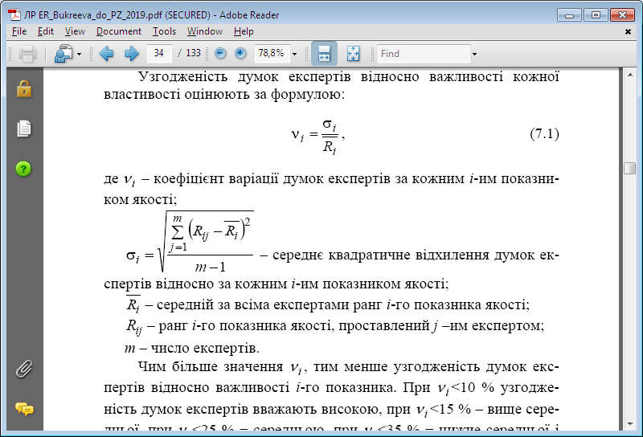– середнє квадратичне відхилення думок експертів відносно за кожним і-им показником якості;

– середній за всіма експертами ранг і-го показника якості;

**Rij** – ранг і-го показника якості, проставлений j–им експертом;

**m** – число експертів.

Чим більше значення **νi**, тим менше узгодженість думок експертів відносно важливості i-гo показника. При **νi**<10 % узгодженість думок експертів вважають високою, при **νi** <15 % – вище середньої, при **νi** <25 % − середньою, при **νi** <35 % − нижче середньої і при **νi** >35 % – низькою. Для оцінювання загальної узгодженості думок експертів визначають коефіцієнт конкордації за формулою:

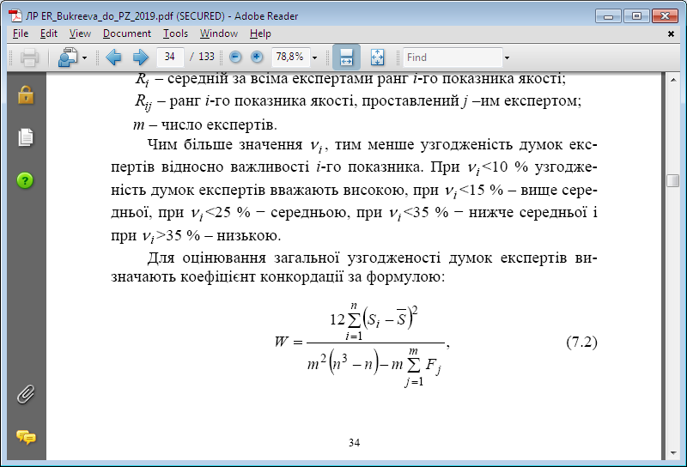 (2)

Де **Si** − сума рангових оцінок експертів за кожним і-им одиничним показником якості;

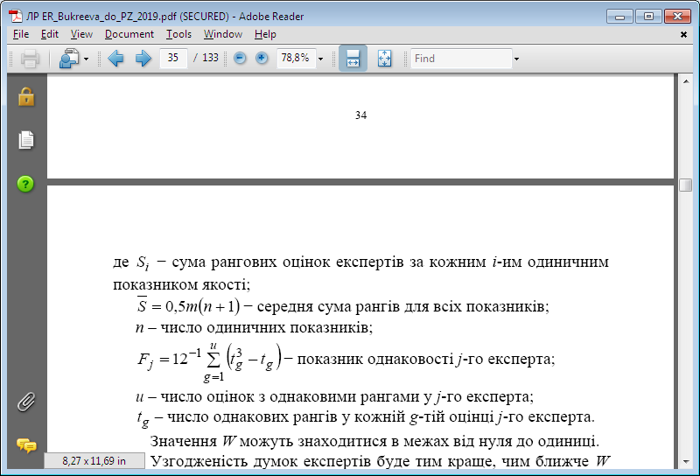 − середня сума рангів для всіх показників;

n – число одиничних показників;

 − показник однаковості j-го експерта;

**u** – число оцінок з однаковими рангами у j-го експерта;

**gt** – число однакових рангів у кожній g-тій оцінці j-го експерта.

Значення W можуть знаходитися в межах від нуля до одиниці. Узгодженість думок експертів буде тим краще, чим ближче W до одиниці. Значення W=0 свідчить про повну байдужість або неузгодженість думок експертів. При W>0,5 можна розраховувати коефіцієнти значущості **αі** кожного i-го показника для встановлення мінімального комплексу показників. Разом з тим, при необхідності підрахунку комплексного показника повинна виконуватися умова: W>0,6. Інакше слід організувати повторну експертизу або виключити думки експертів з сумнівними оцінками.

Для виявлення експертів, рангові оцінки яких більшою мірою відрізняються від сумарних оцінок значущості **Si**, останні замінюють відповідними рангами, причому **R(Si)=1** привласнюється мінімальному значенню **Si**. Подальші ранги **R(Si)** зростають із збільшенням сумарних оцінок **Si**. Потім для кожного експерта підраховують різниці по модулю:

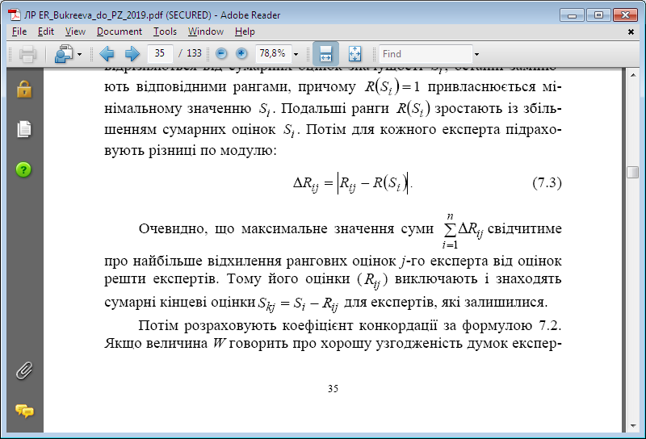 (3)

Очевидно, що максимальне значення суми свідчитиме про найбільше відхилення рангових оцінок j-го експерта від оцінок решти експертів. Тому його оцінки **(Rij)** виключають і знаходять сумарні кінцеві оцінки **Skj=Si−Rij** для експертів, які залишилися. Потім розраховують коефіцієнт конкордації за формулою (2). Якщо величина W говорить про хорошу узгодженість думок експертів (W≥0,6), то далі переходять до розрахунку коефіцієнтів значущості **αі**:

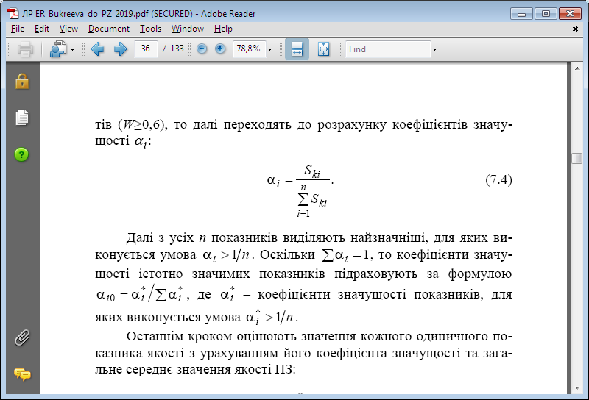 (4)

Далі з усіх n показників виділяють найзначніші, для яких виконується умова **αі>1/n**. Оскільки **∑αі=1**, то коефіцієнти значущості істотно значимих показників підраховують за формулою **αі0= α**і**\*/ ∑α**і**\***, де **α*і** – коефіцієнти значущості показників, для яких виконується умова **αі*>1/n**.

Останнім кроком оцінюють значення кожного одиничного показника якості з урахуванням його коефіцієнта значущості та загальне середнє значення якості ПЗ:

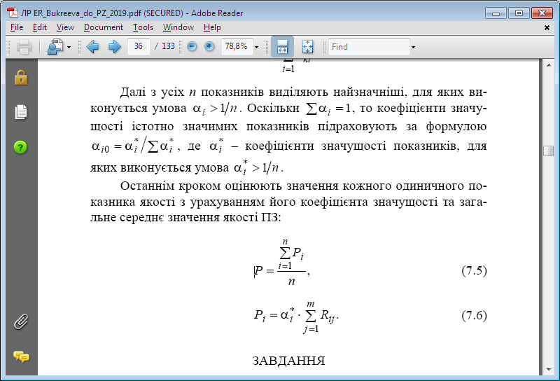

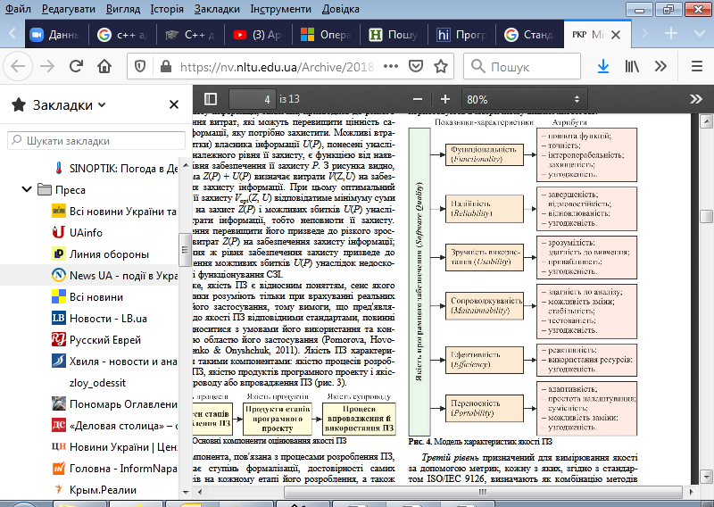

Рис.1. Модель характеристик якості ПЗ

Нижче наведені визначення цих характеристик і атрибутів за стандартом ISO 9126:2001:

**ФУНКЦІОНАЛЬНІСТЬ (FUNCTIONALITY)**

Здатність ПЗ в певних умовах вирішувати задачі, потрібні користувачам. Визначає, що саме робить ПЗ, які задачі воно вирішує.

* **Здатність до взаємодії (interoperability).** Здатність взаємодіяти з потрібним набором інших систем
* **Функціональна придатність (suitability).** Здатність вирішувати потрібний набір задач
* **Відповідність стандартам і правилам (compliance).** Відповідність ПЗ наявних індустріальних стандартах, нормативним і законодавчим актам, іншим регулюючим нормам
* **Захищеність (security).** Здатність запобігати неавторизированому, тобто без вказівки особи, що намагається його здійснити, і недозволеному доступу до даних і програм
* **Точність (accuracy).** Здатність видавати потрібні результати

**НАДІЙНІСТЬ (RELIABILITY).**

Здатність ПЗ підтримувати визначену працездатність у заданих умовах.

* **Зрілість, завершеність (maturity).** Величина, зворотна частоті відмов ПЗ. Звичайно виміряється середнім часом роботи без збоїв і величиною, зворотною імовірності виникнення відмови за даний період часу
* **Здатність до відновлення (recoverability).** Здатність відновлювати визначений рівень працездатності й цілісність даних після відмови, необхідні для цього час і ресурси
* **Відповідність стандартам** надійності **(reliability compliance).** Цей атрибут доданий в 2001 році
* **Стійкість до відмов (fault tolerance).** Здатність підтримувати заданий рівень працездатності при відмовах і порушеннях правил взаємодії з оточенням

 **ЗРУЧНІСТЬ ВИКОРИСТАННЯ (USABILITY) АБО ПРАКТИЧНІСТЬ**

Здатність ПЗ бути зручним у навчанні та використанні, а також привабливим для користувачів

* **Зрозумілість (understandability).** Показник, зворотний до зусиль, які затрачаються користувачами на сприйняття основних понять ПЗ та усвідомлення їх застосовності для розв'язання своїх задач
* **Зручність навчання (learnability).** Показник, зворотний зусиллям, затрачуваним користувачами на навчання роботі з ПЗ.
* **Зручність роботи (operability).** Показник, зворотний зусиллям, що вживається користувачами для розв'язання своїх задач за допомогою ПЗ.
* **Привабливість (attractiveness).** Здатність ПЗ бути привабливим для користувачів. Цей атрибут доданий в 2001 році
* **Відповідність стандартам** зручності використання **(usability compliance).** Цей атрибут доданий в 2001 році

**ПРОДУКТИВНІСТЬ (EFFICIENCY) АБО ЕФЕКТИВНІСТЬ**

Здатність ПЗ при заданих умовах забезпечувати необхідну працездатність стосовно виділюваного для цього ресурсам. Можна визначити її і як відношення одержуваних за допомогою ПЗ результатів до затрачуваних на це ресурсів усіх типів01

* **Часова ефективність (time behaviour).** Здатність ПЗ видавати очікувані результати, а також забезпечувати передачу необхідного об'єму даних за відведений час
* **Ефективність використання ресурсів (resource utilisation).** Здатність вирішувати потрібні задачі з використанням визначених об'ємів ресурсів визначених видів. Маються на увазі такі ресурси, як оперативна й довгострокова пам'ять, мережні з'єднання, пристрої вводу та виводу та ін.
* **Відповідність стандартам** продуктивності **(efficiency compliance).** Цей атрибут доданий в 2001 році

**ЗРУЧНІСТЬ СУПРОВОДУ (MAINTAINABILITY).**

Зручність проведення всіх видів діяльності, пов'язаних із супроводом програм

* **Аналізованість (analyzability) або зручність проведення аналізу.** Зручність проведення аналізу помилок, дефектів і недоліків, а також зручність аналізу необхідності змін і їх можливих наслідків
* **Зручність внесення змін (changeability).** Показник, зворотний трудозатратам на виконання необхідних змін
* **Стабільність (stability).** Показник, зворотний ризику виникнення несподіваних ефектів при внесенні необхідних змін.
* **Зручність перевірки (testability).** Показник, зворотний трудовитратам на проведення тестування і інших видів перевірки того, що внесені зміни привели до потрібних результатів
* **Відповідність стандартам** зручності супроводу **(maintainability compliance).** Цей атрибут доданий в 2001 році

**ПЕРЕНОСИМІСТЬ (PORTABILITY).**

Здатність ПЗ зберігати працездатність при перенесенні з одного оточення в інше, включаючи організаційні, апаратні й програмні аспекти оточення. Іноді ця характеристика називається у нашій літературі мобільністю. Однак термін "мобільність" варто зарезервувати для перекладу "mobility" - здатності ПЗ й комп'ютерної системи в цілому зберігати працездатність при її фізичному переміщенні в просторі.

o **Адаптованість (adaptability).** Здатність ПЗ пристосовуватися різним оточенням без проведення для цього дій, крім заздалегідь передбачених.

o **Зручність установки (installability).** Здатність ПЗ бути встановленим або розгорнутим у визначеному оточенні.

o **Здатність до співіснування (coexistence).** Здатність ПЗ співіснувати з іншими програмами у загальному оточенні, ділячи з ними ресурси.

o **Зручність заміни (replaceability) іншого ПЗ даним.** Можливість застосування даного ПЗ замість інших програмних систем для вирішення тих же задач у певному оточенні.

o **Відповідність стандартам** переносимісті **(portability compliance).** Цей атрибут доданий в 2001 році

Перераховані атрибути належать до внутрішньої та зовнішньої якості ПЗ згідно ISO 9126.

Для опису якості ПЗ при використанні стандарту ISO 9126-4 пропонує інший, більш вузький набір характеристик

* **Ефективність (effectiveness).** Здатність ПЗ надавати користувачам можливість вирішувати їх задачі з необхідною точністю при використанні в заданому контексті.
* **Продуктивність (productivity).** Здатність ПЗ надавати користувачам визначені результати в рамках очікуваних витрат ресурсів
* **Безпека (safety).** Здатність ПЗ забезпечувати необхідно низький рівень ризику завдання втрат життю й здоров'ю людей, бізнесу, власності або навколишньому середовищу
* **Задоволення користувачів (satisfaction).** Здатність ПЗ приносити задоволення користувачам при використанні в заданому контексті.

Крім перерахованих характеристик і атрибутів якості, стандарт **ISO 9126:2001** визначає **набори метрик для оцінки** кожного атрибута. Наведемо наступні приклади таких метрик

* **Повнота реалізації функцій** - відсоток реалізованих функцій по відношенню до перерахованого у вимогах. Використовується для *виміру функціональної придатності*
* **Коректність реалізації функцій** - правильність їх реалізації по відношенню до вимог. Використовується для *виміру функціональної придатності*
* **Відношення числа виявлених дефектів до прогнозованого**. Використовується *для визначення зрілості*
* **Відношення числа проведених тестів до загального їх числа**. Використовується *для визначення зрілості*
* **Відношення числа доступних проектних документів до зазначеного в їх списку**. Використовується для *виміру зручності проведення аналізу*
* ***Наочність і повнота документації*** *Використовується для оцінки зрозумілості*

Перераховані характеристики та атрибути якості ПЗ дозволяють систематично описувати вимоги до нього, визначаючи, які властивості ПЗ за даною характеристикою хочуть бачити зацікавлені сторони. **Таким чином, вимоги повинні визначати наступне**.

ПЗ має , наприклад:

* *дозволяти клієнтові оформити замовлення й забезпечити їхню доставку;*
* *забезпечувати контроль якості будівництва й відслідковувати проблемні місця;*
* *підтримувати потрібні характеристики автоматизованого процесу виробництва, запобігаючи аварії й оптимальним способом використовуючи наявні ресурси*

**Бути надійним**, наприклад:

* *працювати 7 днів у тиждень і 24 години на добу;*
* *допускається непрацездатність протягом не більше 3 годин у рік;*
* *ніякі уведені користувачами дані при відмові не повинні губитися*

Бути зручним для користування, наприклад:

* *користувач повинен, знаючи назву товару й маючи середні навички роботи в Інтернет, знаходити потрібний йому товар за не більш ніж 2 хв.;*
* *інженер не професіонал з комп’ютерних технологій повинен протягом одного дня вміти розібратися в 80% функцій системи*

**Бути ефективним**, наприклад:

* *підтримувати обслуговування до 10000 запитів у секунду;*
* *час відгуку на запит при максимальному завантаженні не повинен перевищувати 3 с;*
* *час реакції на зміну параметрів процесу виробництва не повинен перевищувати 0.1 с;*
* *на обробку одного запиту не повинне витрачатися більше 1 MB оперативної пам'яті*

**Зручним для супроводу,** наприклад:

* *додавання в систему нового виду запитів не повинне вимагати більше 3 людино-днів;*
* *додавання підтримки нового етапу процесу виробництва не повинне коштувати більше $20000.*

**Бути пристосованим**, наприклад:

* *ПЗ повинне працювати на операційних системах Linux, Windows XP і MacOS X;*
* *ПЗ повинне працювати з документами у форматах MS Word і HTML;*
* *ПЗ повинне зберігати файли звітів у форматах MS Word 20**, MS Excel 20**, HTML, RTF та у вигляді звичайного тексту;*
* *ПЗ повинне сполучатися з існуючою системою запису даних про замовлення.*

Наведені атрибути якості закріплені в стандартах, але це не означає, що вони цілком вичерпують поняття якості ПЗ. Так, у стандарті ISO 9126 відсутні характеристики, пов'язані з **мобільністю ПЗ (mobility)**, тобто здатністю програми працювати при фізичних переміщеннях машини, на якій вона працює. Замість надійності багато дослідників воліють розглядати більш загальне поняття **добротності (dependability)**, що описує здатність ПЗ підтримувати визначені показники якості за основними характеристиками ( **функціональності, продуктивності, зручності використання**) із заданими ймовірностями виходу за їх рамки та визначеним максимальним збитком від можливих порушень. Крім того, активно досліджуються поняття з**ручності використання, безпеці й захищеності ПЗ**, - вони здаються більшості фахівців набагато більш складними, ніж це описується даним стандартом.